Шымкент қаласының жайылымдарды басқару және оларды пайдалану жөніндегі 2018-2019 жылдарға арналған жоспарын бекіту туралы
Мерзімі біткен
Оңтүстiк Қазақстан облысы Шымкент қалалық мәслихатының 2018 жылғы 19 наурыздағы № 26/226-6с шешiмi. Оңтүстiк Қазақстан облысының Әдiлет департаментiнде 2018 жылғы 6 сәуірде № 4504 болып тiркелдi. Мерзiмi өткендiктен қолданыс тоқтатылды
"Қазақстан Республикасындағы жергiлiктi мемлекеттiк басқару және өзін-өзі басқару туралы" Қазақстан Республикасының 2001 жылғы 23 қаңтардағы Заңының 6-бабының 1 тармағының 15) тармақшасына және "Жайылымдар туралы" Қазақстан Республикасының 2017 жылғы 20 ақпандағы Заңының 8-бабының 1) тармақшасына сәйкес қалалық мәслихат ШЕШІМ ҚАБЫЛДАДЫ:
1. Қоса беріліп отырған Шымкент қаласының жайылымдарды басқару және оларды пайдалану жөніндегі 2018-2019 жылдарға арналған жоспары бекітілсін.
2. "Шымкент қалалық мәслихат аппараты" мемлекеттік мекемесі Қазақстан Республикасының заңнамалық актілерінде белгіленген тәртіпте:
1) осы шешімнің аумақтық әділет органында мемлекеттік тіркелуін;
2) осы мәслихат шешімі мемлекеттік тіркелген күннен бастап күнтізбелік он күн ішінде оның көшірмесін қағаз және электронды түрде қазақ және орыс тілдерінде "Республикалық құқықтық ақпарат орталығы" шаруашылық жүргізу құқығындағы республикалық мемлекеттік кәсіпорнына Қазақстан Республикасы нормативтік құқықтық актілерінің эталондық бақылау банкіне ресми жариялау және енгізу үшін жолданылуын;
3) осы шешім мемлекеттік тіркелген күннен бастап күнтізбелік он күн ішінде оның көшірмесін Шымкент қаласы аумағында таратылатын мерзімді баспа басылымдарында ресми жариялауға жолдануын;
4) ресми жарияланғаннан кейін осы шешімді Шымкент қалалық мәслихаттың интернет-ресурсына орналастыруын қамтамасыз етсін.
3. Осы шешім оның алғашқы ресми жарияланған күннен кейін күнтізбелік он күн өткен соң қолданысқа енгізіледі.
Қалалық мәслихат
сессиясының төрағасы | Ғ.Ахметбаев
Қалалық мәслихат хатшысы | Н.Бекназаров
Шымкент қалалық мәслихатының
2018 жылғы 19 наурыздағы
№ 26/226-6с шешiмiмен бекiтiлген
Шымкент қаласының жайылымдарды басқару және оларды пайдалану жөнiндегi 2018-2019 жылдарға арналған жоспары
Осы Шымкент қаласы бойынша 2018-2019 жылдарға арналған жайылымдарды басқару және оларды пайдалану жөнiндегi жоспар (бұдан әрi - Жоспар) Қазақстан Республикасының 2017 жылғы 20 ақпандағы "Жайылымдар туралы", 2001 жылғы 23 қаңтардағы Қазақстан Республикасындағы жергiлiктi мемлекеттiк басқару және өзiн-өзi басқару туралы Заңдарына, Қазақстан Республикасы Премьер-Министрiнiң орынбасары – Қазақстан Республикасы Ауыл шаруашылығы министрiнiң 2017 жылғы 24 сәуiрдегi № 173 "Жайылымдарды ұтымды пайдалану қағидаларын бекiту туралы" бұйрығына (Қазақстан Республикасының Әдiлет министрлiгiнде 28 сәуiр 2017 жылы № 15090 тiркелген), Қазақстан Республикасы Ауыл шаруашылығы министрiнiң 2015 жылғы 14 сәуiрдегi № 3-3/332 "Жайылымдардың жалпы алаңына түсетiн жүктеменiң шектi рұқсат етiлетiн нормасын бекiту туралы" (Қазақстан Республикасының Әдiлет министрлiгiнде 15 мамыр 2015 жылы № 11064 тiркелген) бұйрығына сәйкес әзiрлендi.
Жоспар жайылымдарды ұтымды пайдалану, жемшөпке қажеттiлiктi тұрақты қамтамасыз ету және жайылымдардың тозу процестерiн болғызбау мақсатында қабылданады.
Жоспар мазмұны:
1) құқық белгiлейтiн құжаттар негiзiнде жер санаттары, жер учаскелерiнiң меншiк иелерi және жер пайдаланушылар бөлiнiсiнде әкiмшiлiк-аумақтық бiрлiк аумағында жайылымдардың орналасу схемасы (картасы);
2) жайылым айналымдарының қолайлы схемалары;
3) жайылымдардың, оның iшiнде маусымдық жайылымдардың сыртқы және iшкi шекаралары мен алаңдары, жайылымдық инфрақұрылым объектiлерi белгiленген картасы;
4) жайылым пайдаланушылардың су тұтыну нормасына сәйкес жасалған су көздерiне (көлдерге, өзендерге, тоғандарға, апандарға, суару немесе суландыру каналдарына, құбырлы немесе шахталы құдықтарға) қол жеткiзу схемасы;
5) жайылымы жоқ жеке және (немесе) заңды тұлғалардың ауыл шаруашылығы жануарларының мал басын орналастыру үшiн жайылымдарды қайта бөлу және оны берiлетiн жайылымдарға ауыстыру схемасы;
6) ауылдық округ маңында орналасқан жайылымдармен қамтамасыз етiлмеген жеке және (немесе) заңды тұлғалардың ауыл шаруашылығы жануарларының мал басын шалғайдағы жайылымдарға орналастыру схемасы;
7) ауыл шаруашылығы жануарларын жаюдың және айдаудың маусымдық маршруттарын белгiлейтiн жайылымдарды пайдалану жөнiндегi күнтiзбелiк графигi;
8) тиiстi әкiмшiлiк-аумақтық бiрлiкте жайылымдарды ұтымды пайдалану үшiн қажеттi өзге де талаптарды қамтуға тиiс.
Жоспар жайылымдарды геоботаникалық зерттеп-қараудың жай-күйi туралы мәлiметтер, ветеринариялық-санитариялық мекемелер туралы деректер, иелерiн-жайылым пайдаланушыларды, жеке және (немесе) заңды тұлғаларды көрсете отырып, ауыл шаруашылығы жануарлары мал басының саны туралы деректер, ауыл шаруашылығы жануарларының түрлерi мен жыныстық жас топтары бойынша қалыптастырылған үйiрлердiң, отарлардың, табындардың саны туралы деректер, шалғайдағы жайылымдарда жаю үшiн ауыл шаруашылығы жануарларының мал басын қалыптастыру туралы мәлiметтер, екпе және аридтiк жайылымдарда ауыл шаруашылығы жануарларын жаю ерекшелiктерi, малды айдап өтуге арналған сервитуттар туралы мәлiметтер, мемлекеттiк органдар, жеке және (немесе) заңды тұлғалар берген өзге де деректер ескерiле отырып қабылданды.
Шымкент қаласы Оңтүстік Қазақстан облысының оңтүстік орталық аумағында орналасқан және территориялық аймақ бойынша Ордабасы, Сайрам, Төлеби, Қазығұрт аудандарымен шектеседі.
Қала 4 аудан, 40 елді мекеннен құралған.
Шымкент қаласы аумағының барлық жер көлемі 116 280 гектарды құрайды, оның ішінде 62 971 гектар жер ауыл шаруашылығы мақсатында пайдалынады. Атап айтқанда, егістік жерлер 39 612 гектар, жайылымдық жерлер 19371 гектар, шабындық жерлер 244 гектар.
Жер санаттары бойынша:
ауыл шаруашылық мақсаттары бойынша пайдаланатын жерлері 62 971 гектар;
елді мекендердің жерлері 37 575 гектар;
өнеркәсіп, көлік байланыс, қорғаныс және ауыл шаруашылық емес басқа мақсаттарда пайдаланатын жерлер 6258 гектар;
ерекше қорғаудағы табиғи аумақтардың жерлері 171 гектар;
орман қорының жерлері 4330 гектар;
су қорының жерлері 1520 гектар;
арнайы жер қоры 3455 гектар;
Жалпы Шымкент қаласында 4152 ауыл шаруашылығы тауар өндірушілер қызмет етеді. Атап айтқанда: 3908 шаруа қожалықтар мен жеке кәсіпкерлер, 244 жауапкершілігі шектеулі серіктестіктер мен өндірістік кооперативтер.
Жайылымдарды басқару және оларды пайдалану жөнiндегi жоспар жайылымдарды ұтымды пайдалану, жұртшылық шаруашылық малдарын жемшөпке деген қажеттiлiктi тұрақты қамтамасыз ету және жайылымдардың тозу процестерiн болғызбау – негiзгi мақсат болып табылады.
Су шаруашылығын басқару құрылымдары.
Шаруашылық жүргізу құқығындағы "Қазсушар" РМК ОҚФ-ның "Бадам-су" өндірістік бөлімі және "Қазсушар" РМК "Су метрология" филиалы Шымкент қаласының суармалы жерлерін сумен қамтамасыз етеді.
Бадам-су өндірістік бөлімінің құрамында стратегиялық маңызы бар 2 су қоймасы (Бадам, Тоғыс), 3 су торабы (Жоғарғы-Бадамсу, Төменгі-Бадамсу, Қос-Диірмен) бар. Олар Тоғыс, Бадам өзендерінен бастау алады.
Бадам-су өндірістік бөлімінің теңгерімінде БМК (Бадам магистрал каналының) ұзындығы 23 км. "Бадам-су" өндірістік бөлімінің жалпы суармалы көлемі 4795 гектар. Барлық жер түгел қолданыста.
Сонымен қатар шаруашылық жүргізу құқығындағы "Қазсушар" РМК "Су метрология" филиалының жалпы суармалы жер көлемі 9225 гектар, оның ішінде: Шымкент қаласы бойынша – 8020 гектар, Төлеби ауданы бойынша – 1205 гектар суармалы жерлерін сумен қамтамасыз етеді.
Қазсушар РМК "Су метрология" филилының құрамында "Сайрам-су" су торабы бар. Сайрамсу өзенінен бастау алады. МК Солжағалау Сайрамсу ұзындығы 5,4 км және шаруашылық аралық канал Темір ұзындығы 2,1 км.
Оңтүстік Қазақстан облысының ауыл шаруашылығы басқармасына қарасты "Табиғат қорғау" МКК-ның теңгерімінде Текесу, Ақжар су қоймалары бар.
Шымкент қаласы және төңірегінің территориясы Тянь-Шань тауларының тау алды етегі жазығында Сайрам және Бадам өзендерінің арасындағы суайырықта теңіз деңгейінен 506 м биіктікте орналасқан.
Қаланың жер бедерінің қалыптасуында Қошқарата өзенінің ықпалы маңызды болды, өзеннің аллювиальдық шөгінділері Сайрам және Бадам өзендерінің шөгінділерінен қалыптасқан аллювиальдық жазықты өзгертіп, қазіргі салыстырмалы биік төбелерді қалыптастырады.
Қаланың ең биік нүктесі Тұрар Рысқұлов және Д. Қонаев атындағы даңғылдары қиылысқан жерінде орналасқан, оның биіктігі 580,6 м. Жер бедері пішіндерінің қалыптасуында төрттік кезеңінде қалыптасқан аллювиальдық шөгіділердің су эрозиялық процестері басты рольді атқарады.
Құрғақ ыстықты шөлейт аймағына Жаңаталап, Алтынтөбе, Ақжар, Ақтас, Жұлдыз тұрғын алабтары енеді. Бұл аймақтың рельефі төбелі жазық болып, оңтүстіктен-шығысқа қарай жайлап жоғарылай бастайды. Ауа райы жылы, құрғақты болып ерекшеленеді. Қысы қысқа, көбінесе жылы болады. Қардың қалыңдығы орта есеппен 14 см-ден аспайды.
Жылдық ылғал мөлшері 165-200 мм, 10 градустен жоғары кезеңде ылғалдың түсуі 60 мм-ден аспайды.
Тау аймағы Қаратөбе, Қазығұрт, Сайрам, Мәртөбе, Шапырашты тұрғын алабтары енеді. Бұл аймақтың ауа райы жазық пен тау алды аймақтарынан өзгеше болып келеді. Жазы салқын, найзағайлы-жауынды кейде бұршақты болып келеді.
Қысы қатаң. Қар жамылғысы 3-4 ай жатуы мүмкін. Қар жамылғысының қалыңдығы 80-100 см дейін жетеді. Жылдық ылғал көлемі 3200-3900 мм.
Халқымызды азық-түлікпен толық қамтамасыз ету, бірінші кезекте мал шаруашылығы азығының негізі болып табылатын - табиғи жайылымдарды тиімді падалану болып табылады.
Бүгінгі заман талабына сәйкес қалыптасып отырған меншік иелері үшін табиғи жайылымды сақтау мен пайдалану арасындағы қатынасты сақтай отырып, мал шаруашылығын тұрақты дамыту талабы кезек күттірмейтін міндет. Әрине, бұл мәселені шешудің төте жолы - жайылымдық жерлердің жағдайын жақсарту шараларын іске асырып, жайылымдарды тиімді де, ұтымды пайдалану болып табылады.
Қазіргі таңда қала бойынша ірі қара мал 68347 бас, уақ мал 121641 бас, жылқы 9 021 басты құрайды.
Шымкент қаласы бойынша мал басының саны, табиғи жайылымының көлемі және табиғи жайылымды қажет ететін мал басы туралы мәлімет:
№ | Қала атауы | Түйе | Жылқы | Оның ішінде | Табиғи жайылымды қажет ететіні
 |  |  |  | Қолда ұсталатыны
1 | 2 | 3 | 4 | 5 | 6
1 | Шымкент | - | 9194 | 7229 | 1965
 | Барлығы: | - | 9194 | 7229 | 1965

Ірі қара мал | Оның ішінде | Табиғи жайылымды қажет ететіні | Усақ мал | Оның ішінде | Табиғи жайылымды қажет ететіні
 | Қолда ұсталатыны |  |  | Қолда ұсталатыны
7 | 8 | 9 | 10 | 11 | 12
68347 | 53545 | 14801 | 114698 | 90555 | 24142
68347 | 53545 | 14801 | 114698 | 90555 | 24142

Төрт түлік малды жайылымдық жерлермен қамтылу деңгейі:
№ | Қала атауы | жайылымның жер көлемі, гектар | Мал басы мен қажетті жайылымдық жер көлемі, гектар
 |  |  | Жылқы | Гектар нормасы | Қажетті жайылым, гектар | Ірі қара мал
1 | 2 | 3 | 4 | 5 | 6 | 7
1 | Шымкент | 19438 | 1965 | 9 | 15205 | 14801,5
 | Барлығы | 19438 | 1965 | 9 | 15205 | 14801,5

Гектар нормасы | Қажетті жайылым, гектар | Усақ мал | Гектар нормасы | Қажетті жайылым, гектар | Жалпы қажет жайылым жер көлемі | Қаладағы жалпы жайылыммен, қажетті жайылымның айырмасы (+-)
8 | 9 | 10 | 11 | 12 | 13 | 14
8 | 103036 | 24142 | 2,5 | 52128 | 170371 | -150932
8 | 103036 | 24142 | 2,5 | 52128 | 170371 | -150932
Жұртшылық шаруашылық малдарына қызмет көрсеттетін ветеринариялық-санитариялық объектілер: ветеринариялық станциялар - 0, ұсақ малдарды шомылдыру орындары – 21, жасанды ұрықтандыру пунктері – 13, биотермиялық шұңқырлар саны – 5 туралы мәлімет.
Ветеринариялық-санитариялық объектілер туралы мәлімет.
№ | Қала атауы | Ветеринарялық станциялар | Ұсақ малдарды шомылдыру орындары | Жасанды ұрықтандыру пунктері | Биотермиялық шұңқырлар
1 | Шымкент | - | 21 | 13 | 5
 | Барлығы: | - | 21 | 13 | 5
Жайылым жерлердің құрғақ массасының орташа түсімділігі 4,1 центнер/гектарына, азықтық бірлігі 2,1 центнер/гектарына.
Табиғи жем-шөп алқаптарындағы жайылымдардың түсімділігі (центнер/гектарына) мен азықтық бірлігіне баға беру төмендегі көрсеткіштермен жүргізілді.
Жайылымды маусымдық пайдалану ұсынысы | Азықтық бірлік бойынша жайылым сапасының өнімділігі (центнер/гектарына)
 | жақсы | ортадан жоғары | орта | ортадан төмен | жаман
1 | 2 | 3 | 4 | 5 | 6
Көктемгі-жаздық, күздік және жаздық | 11,0 жоғары | 7,0-11,0 | 4,0-6,9 | 2,0 -3,9 | 2,0 төмен
Көктемдік | 7,5 жоғары | 5,5-7,5 | 3,0-5,4 | 1,5-2,9 | 1,5 төмен
Күздік | 3,0-4,0 | 2,0-2,9 | 1,0-1,9 | - | 1,0 төмен
Көктемдік-күздік | Екі маусым бойынша бағаланады,көктемдік-күздік

Жем-шөп қорының құнарлығы төмендегі көрсеткіштер бойынша бағаланады:
Жайылымды маусымдық пайдалану ұсынысы | Жем-шөптің құнарлығы (100 килограмм құрғақ шөптегі азықтық бірліктің көлемі)
 | жақсы | орта | жаман
1 | 2 | 3 | 4
Көктемдік | 68-ден жоғары | 51-69 | 51-ден төмен
Көктемгі-жаздық,күздік және жаздық | 50-ден жоғары | 40-50 | 40-тан төмен
Күздік | 40-тан жоғары | 30-40 | 30-дан төмен

Шымкент қаласы
Орталығы – Шымкент қаласы.
Халық саны – 951 605 адам.
Қаланың жалпы жер көлемі – 116 280 гектар
Оның ішінде:
жайылымдық жер – 19 371 гектар
Қала бойынша ауыл шаруашылығы жануарлары мал басының саны туралы деректер.
№ | Қала атауы | Түйе | Жылқы | Ірі қара мал | Ұсақ мал
1 | Шымкент | - | 9021 | 68347 | 121641
 | Барлығы: | - | 9021 | 68347 | 121641

Ветеринариялық-санитариялық мекемелер туралы деректер:
№ | Қала атауы | Ветеринарялық станциялар | Ұсақ малдарды шомылдыру орындары | Жасанды ұрықтандыру пунктері | Биотермиялық шұңқырлар
1 | Шымкент | - | 21 | 13 | 5
 | Барлығы: | - | 21 | 13 | 5

Ауыл шаруашылығы жануарларын жаюдың және айдаудың маусымдық маршруттарын белгілейтін жайылымдарды пайдалану жөніндегі күнтізбелік графигі. Сонымен қатар жайылымның кезеңінің ұзақтығы:
№с | Таулы аймаққа малдардың айдап шығарылу мерзімі | Таулы аймаққа шығарылған малдардың қайтарылу мерзімі | Ескерту
1 | Сәуір-мамыр | Тамыз-қыркүйек

Ауыл шаруашылығы жануарларының мал басына шаққандағы жайылымның қажеттілігі туралы кестесі:
№ | Қала атауы | Қаланың жалпы жайылымның жер көлемі, гектар | Мал басы мен қажетті жайылымдық жер көлемі, гектар
 |  |  | Жылқы | Гектар нормасы | Қажетті жайылым, гектар | Ірі қара мал
1 | 2 | 3 | 4 | 5 | 6 | 7
1 | Шымкент | 19438 | 1965 | 9 | 15205 | 14801,5
 | Барлығы: | 19438 | 1965 | 9 | 15205 | 14801,5

Гектар нормасы | Қажетті жайылым, гектар | Ұсақ мал | Гектар нормасы | Қажетті жайылым, гектар | Жалпы қажет жайылым жер көлемі, гектар | Қаланың жалпы жайылым мен қажетті жайылымның айырмасы, (-,+)
8 | 9 | 10 | 11 | 12 | 13 | 14
8 | 103036 | 42142 | 2,5 | 52128 | 170371 | -150932
8 | 103036 | 42142 | 2,5 | 52128 | 170371 | -150932

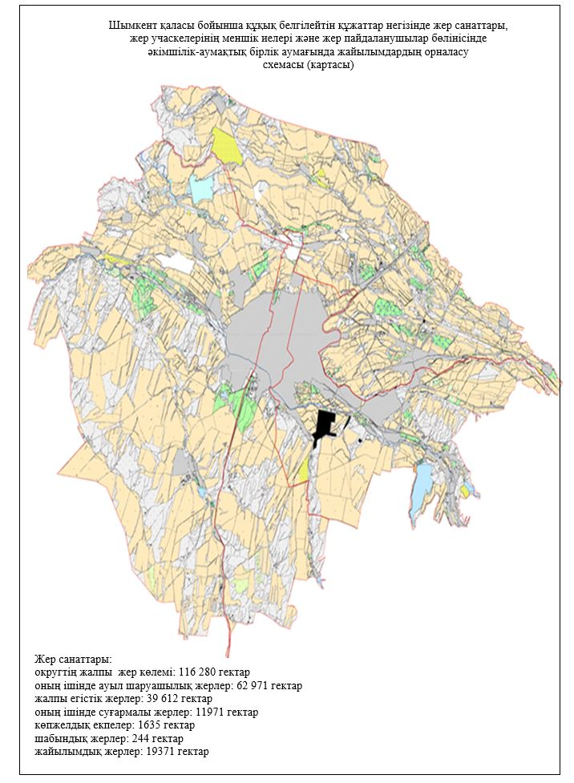

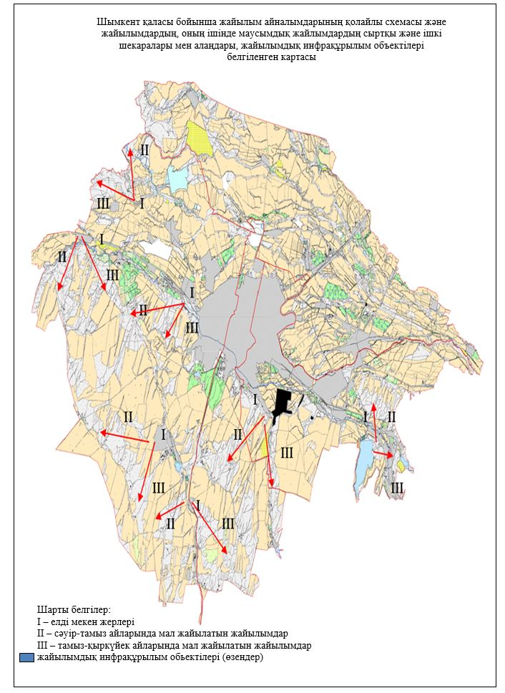

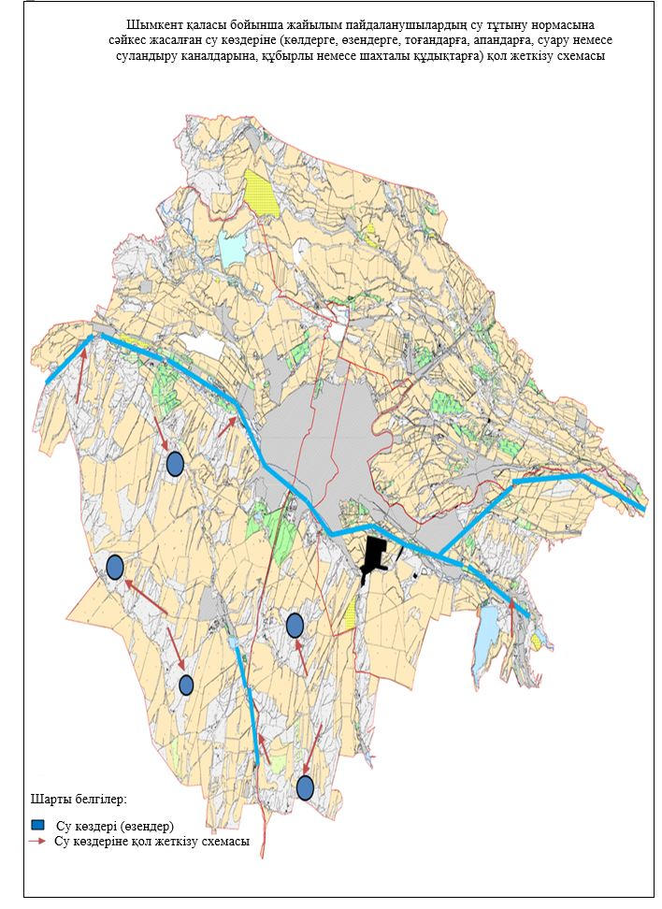

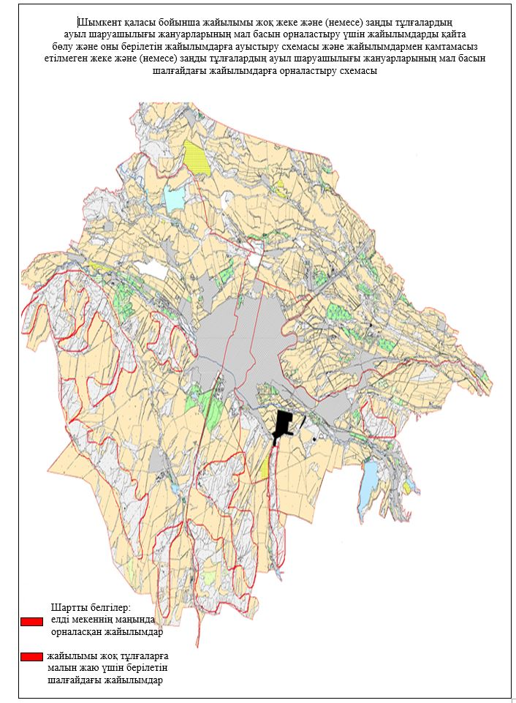

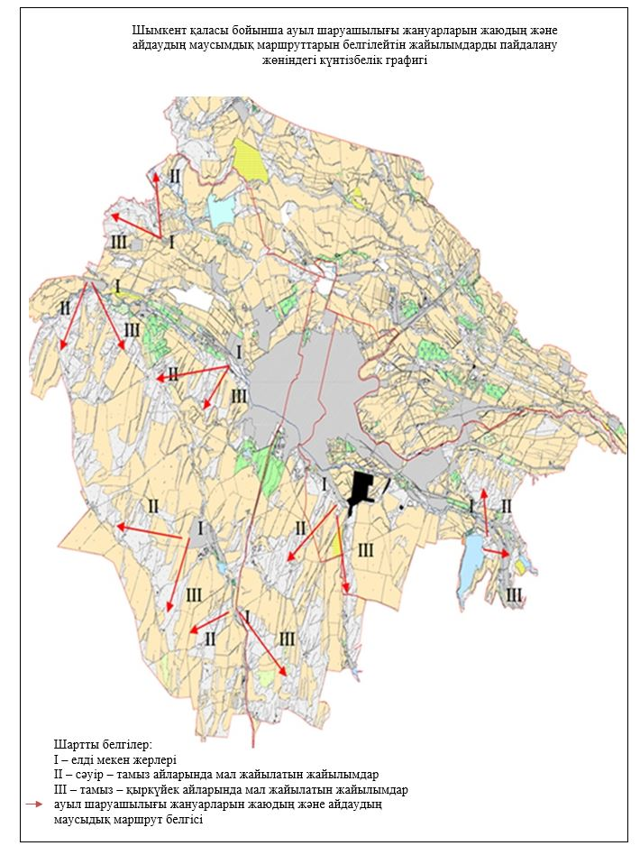

© 2012. Қазақстан Республикасы Әділет министрлігінің «Қазақстан Республикасының Заңнама және құқықтық ақпарат институты» ШЖҚ РМК

